АДМИНИСТРАЦИЯ
АРЖАНОВСКОГО СЕЛЬСКОГО ПОСЕЛЕНИЯ
АЛЕКСЕЕВСКОГО МУНИЦИПАЛЬНОГО РАЙОНА
ВОЛГОГРАДСКОЙ ОБЛАСТИ
__________________________________________________________________________

ПОСТАНОВЛЕНИЕ

От 14.06.2019 года № 21

Об утверждении реестра и схемы мест размещения контейнерных площадок
для временного хранения твердых коммунальных отходов на территории
Аржановского сельского поселения

В целях обеспечения охраны окружающей среды и здоровья человека на территории Аржановского сельского поселения Алексеевского муниципального района, в соответствии с Федеральным законом от 06.03.2003 №131-ФЗ «Об общих принципах организации местного самоуправления в Российской Федерации», в соответствии с санитарными правилами и нормами САнПиН 42-128-4690-88 «Санитарные правила содержания территорий населённых мест», администрация Аржановского сельского поселения постановляет:

1.Утвердить реестр мест размещения контейнерных площадок для сбора ТКО на территории Аржановского сельского поселения Алексеевского муниципального района (Приложение № 1).
2.Утвердить схему мест размещения контейнерных площадок для сбора ТКО на территории Аржановского сельского поселения Алексеевского муниципального района (Приложения № 2).
3.Обнародовать настоящее постановление на информационном стенде администрации и разместить на официальном сайте Аржановского сельского поселения в сети Интернет.
4. Настоящее постановление вступает в силу со дня его официального опубликования (обнародования).
5. Контроль за исполнением настоящего постановления оставляю за собой.

Глава Аржановского сельского поселения
Алексеевского муниципального района
Волгоградской области В.Ф. Гурина

Исп: Хомутова Е.В.
Тел.3-42-34

Приложение № 1
к постановлению администрации
Аржановскогосельского поселения
От 14.06.2019 года №21

Реестр мест размещения контейнерных площадок для сбора ТКО на территории Аржановского сельского поселения Алексеевского муниципального района

№ п/п | Адрес местонахождения контейнерных площадок | Количество контейнеров
1 | Ст. Аржановская около дома №317/1 | 2
2 | Ст. Аржановская около склада №210 | 2
3 | Ст. Аржановская около дома №87 | 2
4 | Ст. Аржановскаяоколо дома №215 | 2
5 | Ст. Аржановская около бывшей бани №65 | 3
6 | Ст. Аржановская около земельного участка №10 | 2
7 | Ст. Аржановская около дома №125 | 2
8 | Ст. Аржановская около дома № 157 | 2
9 | Ст. Аржановская около дома № 311 | 2
10 | Ст. Аржановская около земельного участка №275 | 2
11 | Ст. Аржановская около дома №237 | 2
12 | Ст. Аржановская около котельной ДК №114 | 3
13 | Ст. Зотовская около СК №64 | 2
14 | Х. Сидоровка при въезде | 1
15 | Х. Плес около дома №12 | 1
 | Итого | 30

Приложение № 2
к постановлению администрации
Аржановского сельского поселения
От 14.06.2019 года №21

СХЕМА
мест размещения контейнерных площадок для сбора ТКО
на территории Аржановского сельского поселения
Станица Аржановская около дома № 317/1 - 2 шт
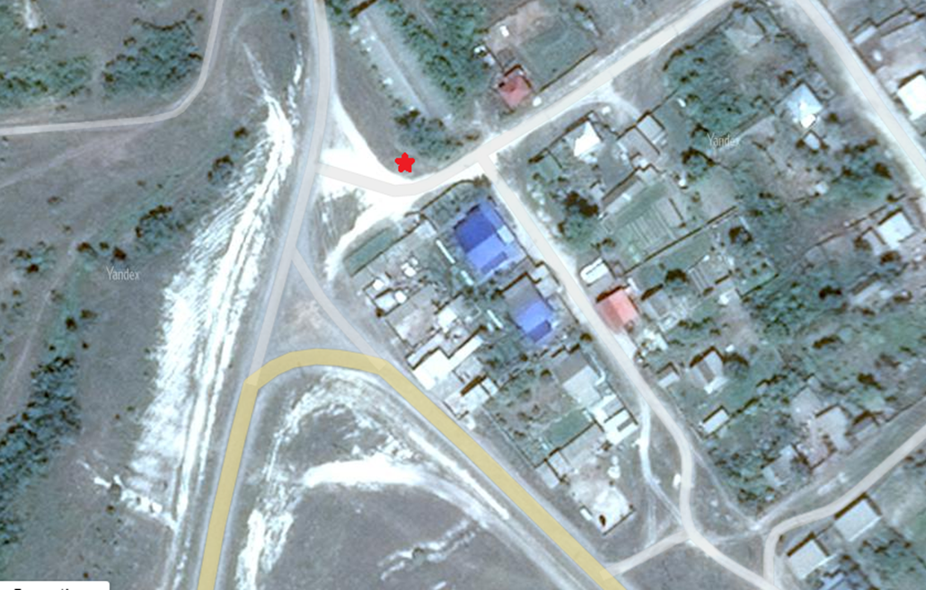
станица Аржановская около склада № 210-2шт.
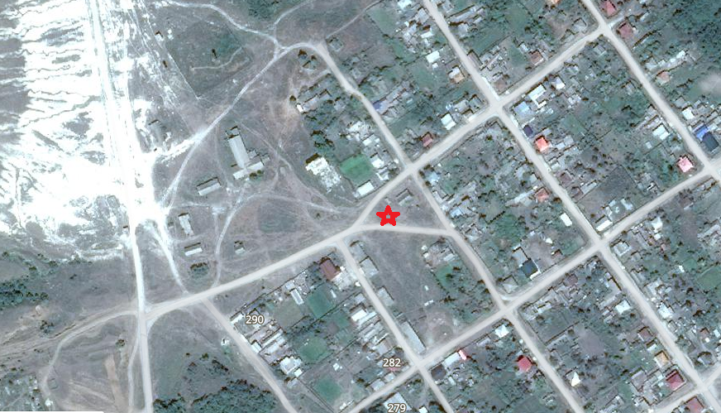

Станица Аржановская около дома №87 -2 шт. 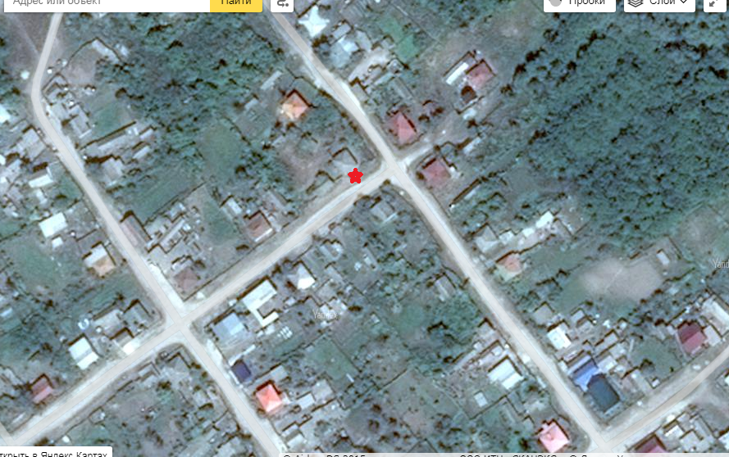
Станица Аржановская около дома № 215-2шт
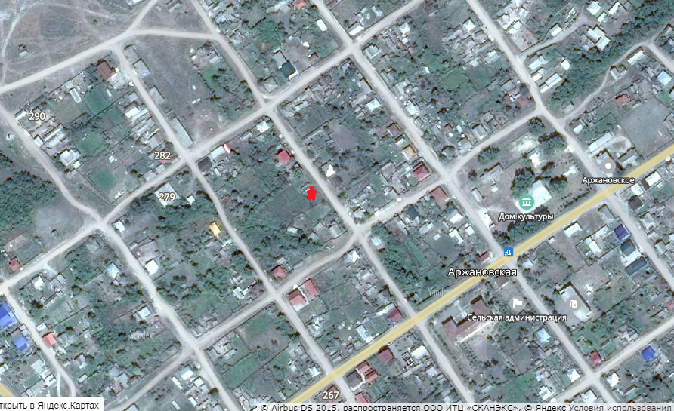

Станица Аржановскаяоколо бывшей бани № 65-3 шт.
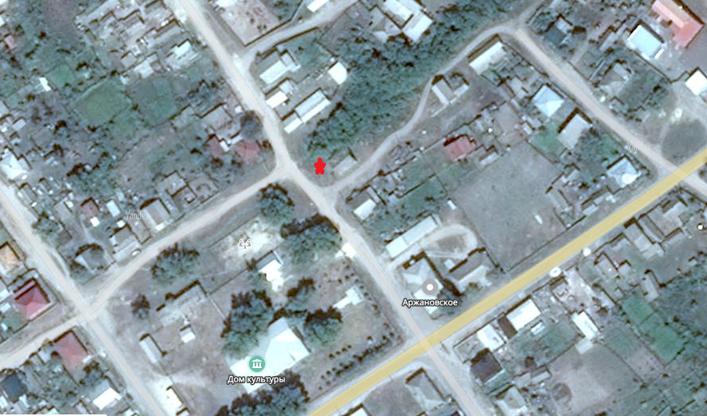
Станица Аржановская около земельного участка №10 - 2 шт
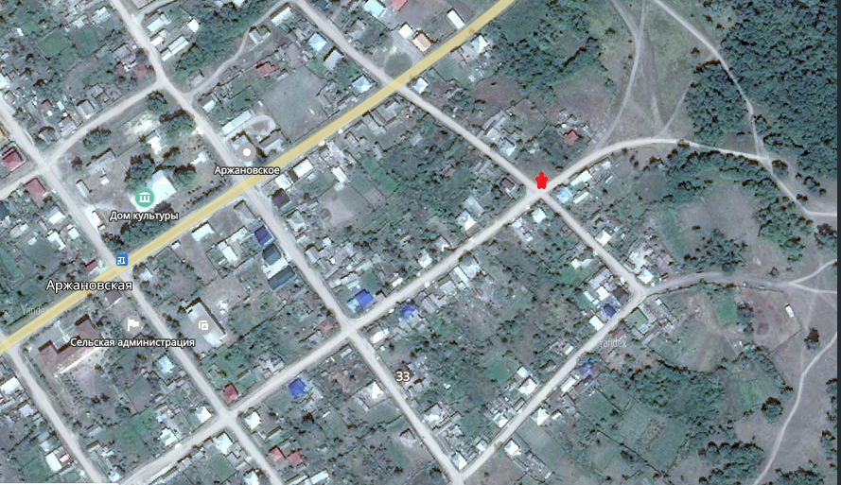

Станица Аржановская около дома №125 -2шт
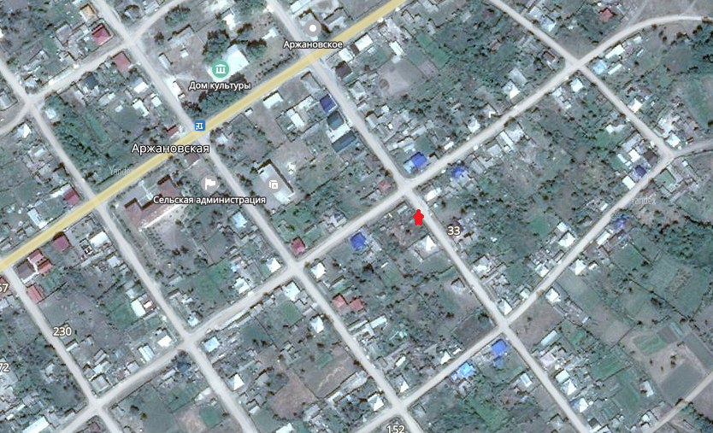
Станица Аржановская около дома № 157 - 2шт
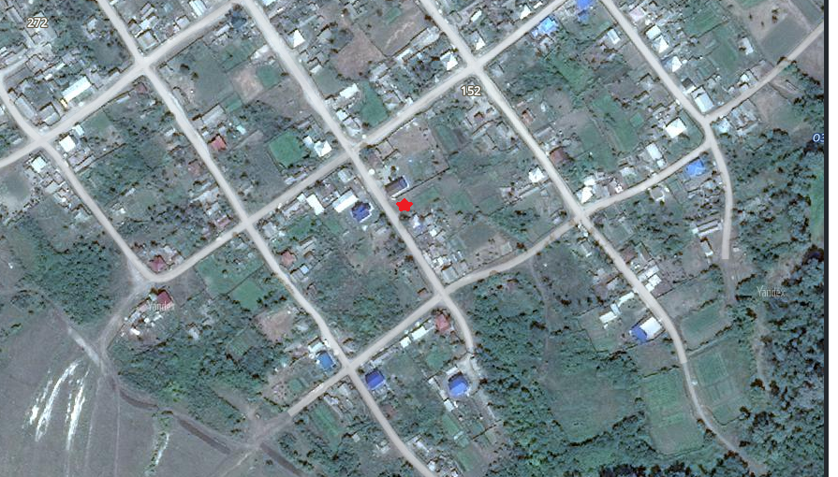

Станица Аржановская около дома № 311- 2шт
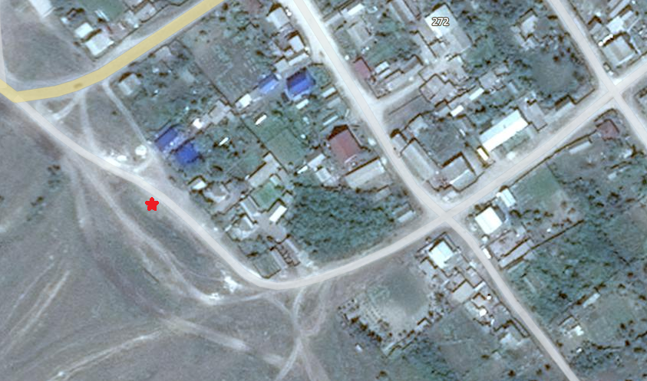
Станица Аржановская около земельного участка №275 - 2 шт
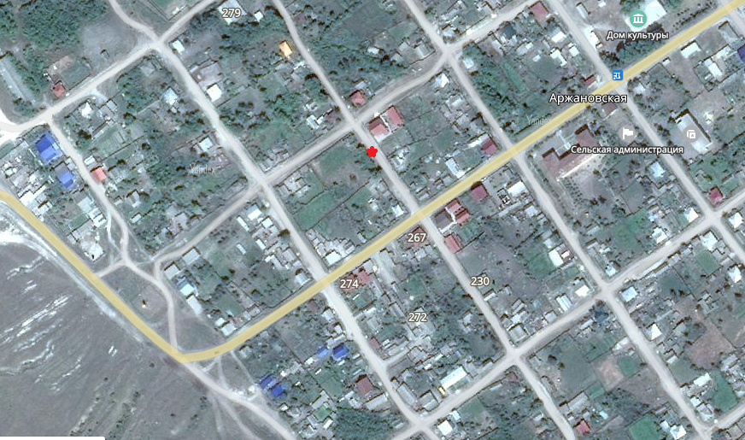

Станица Аржановская около дома №237 - 2 шт
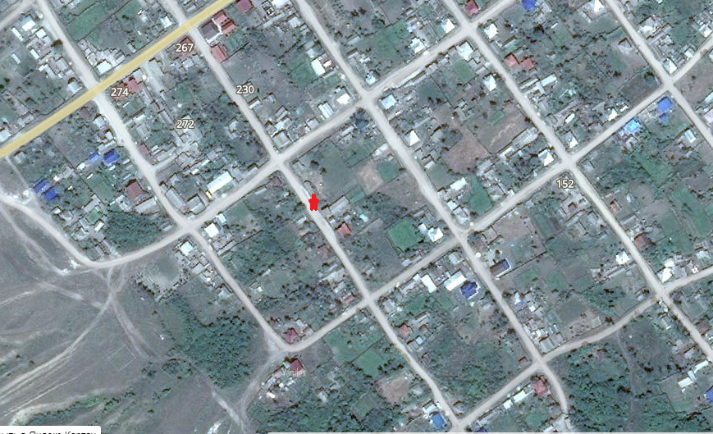
Станица Аржановская около котельной ДК №114 - 3шт
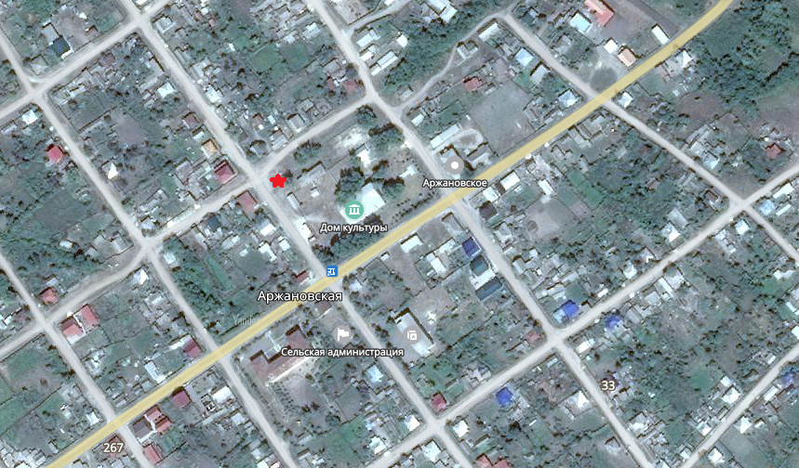

Станица Зотовская около сельского клуба №64 – 2 шт
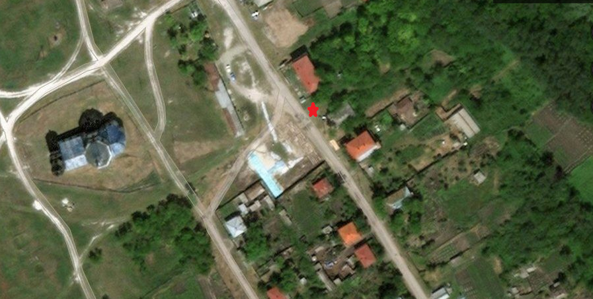
хутор Сидоровка при въезде – 1 шт
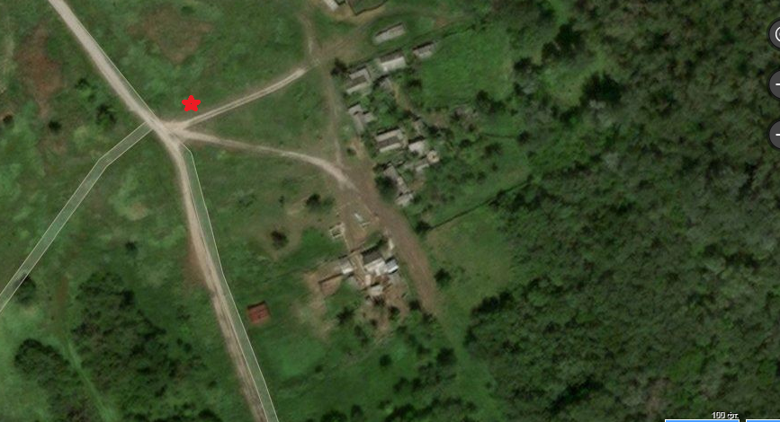

Хутор Плесоколо дома №12 – 1 шт
